课时作业(十九)
[基础小题]
1．一个电荷量为q＝2.0×10^{－9} C的带正电的质点，在静电场中由a点移动到b点．在这过程中除静电力外，其他力做的功为6.0×10^{－5} J，质点的动能增加了8.0×10^{－5} J，则a、b两点间的电势差U_{ab}为( )
A．1×10⁴ V B．－1×10⁴ V
C．4×10⁴ V D．－7×10⁴ V
[解析] 根据动能定理得W_{ab}＋6.0×10^{－5} J＝8.0×10^{－5} J，则W_{ab}＝8.0×10^{－5} J－6.0×10^{－5} J＝2.0×10^{－5} J．由U_{AB}＝得U_{ab}＝ V＝1×10⁴ V，选项A正确．
[答案] A
2.如图所示，实线是匀强电场的电场线，带电粒子q₁、q₂分别从A、C两点以初速度v垂直射入电场，其运动轨迹分别是图中的ABC、CDA.已知q₁带正电，不计粒子重力．则下列说法中正确的是( )
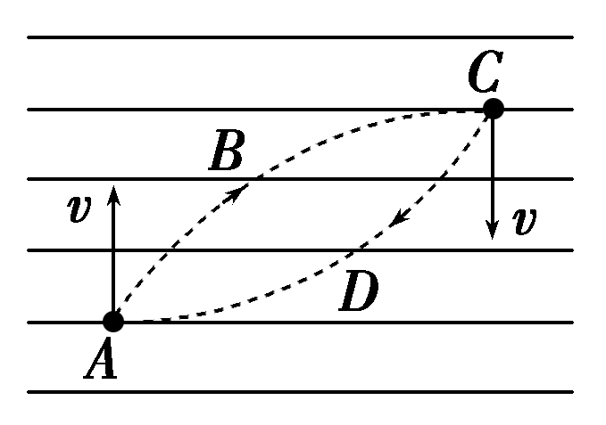
A．q₂也带正电
B．A点的电势低于C点的电势
C．电场力对q₁做正功，对q₂做负功
D．q₁、q₂的电势能均减小
[解析] 电场力指向轨迹的内侧，由q₁带正电知q₂带负电，选项A错；电场强度方向水平向右，A点的电势高于C点的电势，选项B错；电场力对q₁和q₂均做正功，电势能均减小，选项D对，C错．
[答案] D
3.如图所示，沿x轴正向的匀强电场中，有一动点以O为圆心，半径为r做逆时针转动一周，A点为连线OA与x轴正向成θ角时圆周上的一点，电场强度为E，则此圆周上各点与A点间最大的电势差为( )
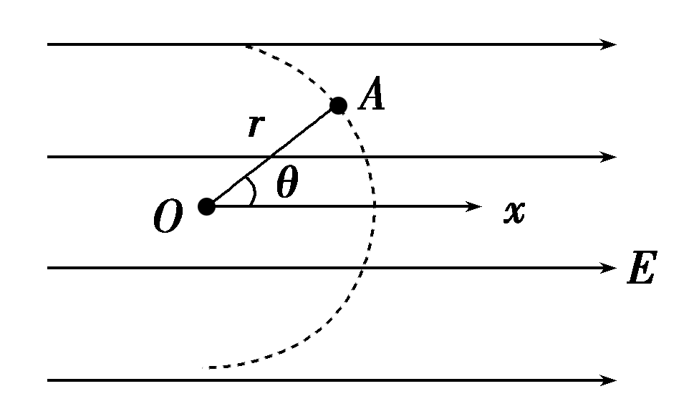
A．U＝Er B．U＝Er(sin θ＋1)
C．U＝Er(cos θ＋1) D．U＝2Er
[解析] 由U＝Ed知，与A点间电势差最大的点应是沿场强方向与A点相距最远的点，d_{max}＝r＋rcos θ，所以U_{max}＝Er(cos θ＋1)，选项C对．
[答案] C
4.右图中三实线a、b、c表示三个等势面．一个带电粒子射入电场后只在静电力作用下沿虚线所示途径由M点运动到N点，由图可以看出( )
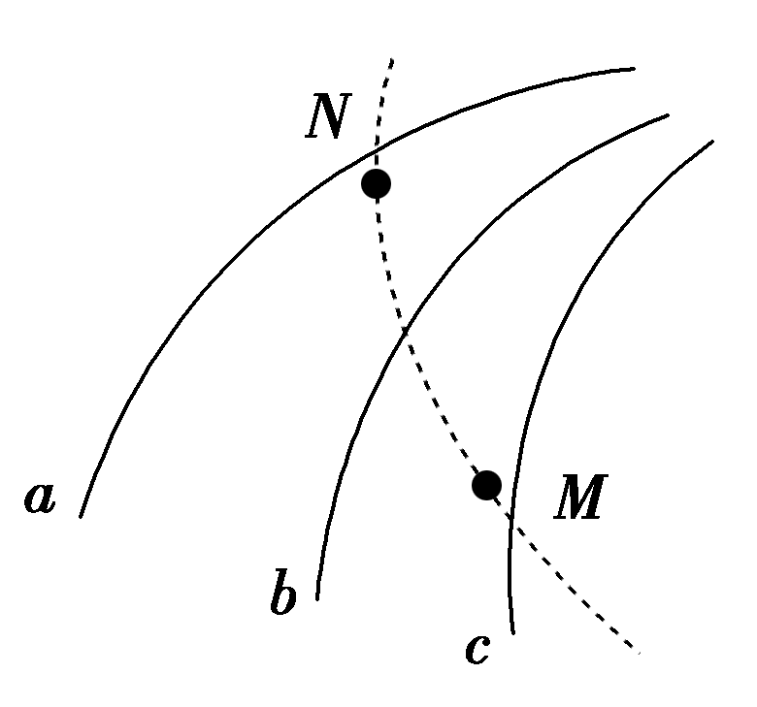
A．三个等势面的电势差是φ_{a}>φ_{b}>φ_{c}
B．三个等势面的电势关系是φ_{a}<φ_{b}<φ_{c}
C．带电粒子在N点的动能较小，电势能较大
D．带电粒子在N点的动能较大，电势能较小
[解析] 由图中等势面的分布和带电粒子的运动轨迹可以判断：带电粒子所受静电力一定垂直等势面且指向轨迹的内侧，再根据静电力与速度方向的夹角可以得出，带电粒子从M运动到N做减速运动，动能减小，电势能增加，由于带电粒子的电性未知，所以不能判断三个等势面电势的高低，故选C.
[答案] C
5.a、b、c、d是匀强电场中的四个点，它们正好是一个矩形的四个顶点，电场线与矩形所在平面平行．已知a点的电势为20 V，b点的电势为24 V，d点的电势为4 V，如图．由此可知c点的电势为( )
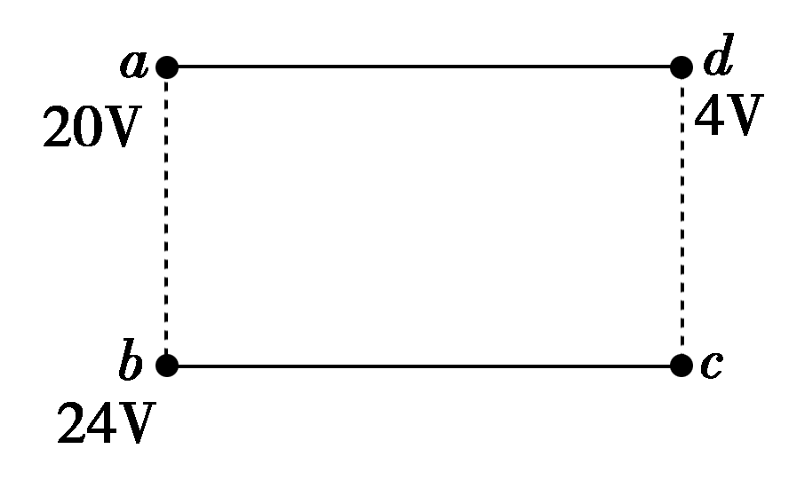
A．4 V B．8 V
C．12 V D．24 V
[解析] 连接bd，则U_{bd}＝20 V，将bd等分为5份，找到四个等分点e，f，g，h由于φ_{e}＝20 V，故a，e等势，由图形对称知ch∥ae，即h点与c点等势，φ_{c}＝φ_{h}＝8 V.
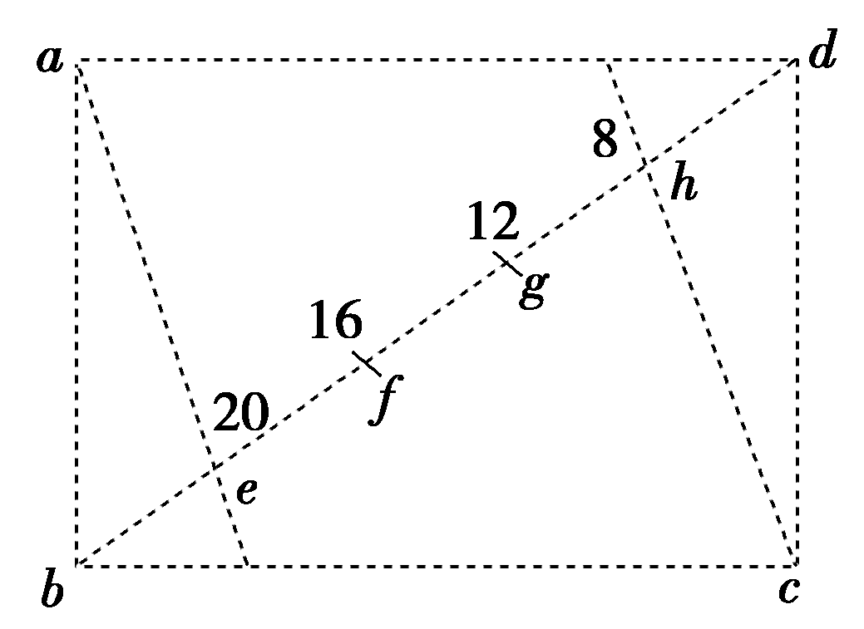
[答案] B
6.(2016·安徽省六校联考)如图所示，以O点为圆心，以R＝0.20 m为半径的圆与坐标轴交点分别为a、b、c、d，该圆所在平面内有一匀强电场，场强方向与x轴正方向成θ＝60°角，已知a、b、c三点的电势分别为4 V、4 V、－4 V，则下列说法正确的是( )
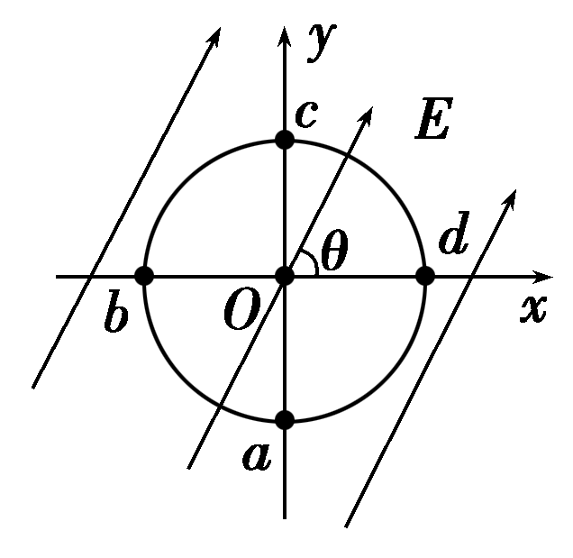
A．该匀强电场的场强E＝40 V/m
B．该匀强电场的场强E＝40 V/m
C．d点的电势为－2 V
D．d点的电势为－4 V
[解析] a、c两点间的电势差U_{ac}＝8 V，由U_{ac}＝E·2Rcos 30°得，场强E＝40 V/m，A错，B对．b、d两点间的电势差U_{bd}＝4 V－φ_{d}＝E·2R·cos 60° V，解得φ_{d}＝－4 V，D对，C错．
[答案] BD
7.(2016·西安名校联考)在光滑绝缘的水平桌面上，存在着方向水平向右的匀强电场，电场线如图中实线所示．一带正电、初速度不为零的小球从桌面上的A点开始运动，到C点时，突然受到一个外加的水平恒力F作用而继续运动到B点，其运动轨迹如图中虚线所示，v表示小球在C点的速度．则下列判断中正确的是( )
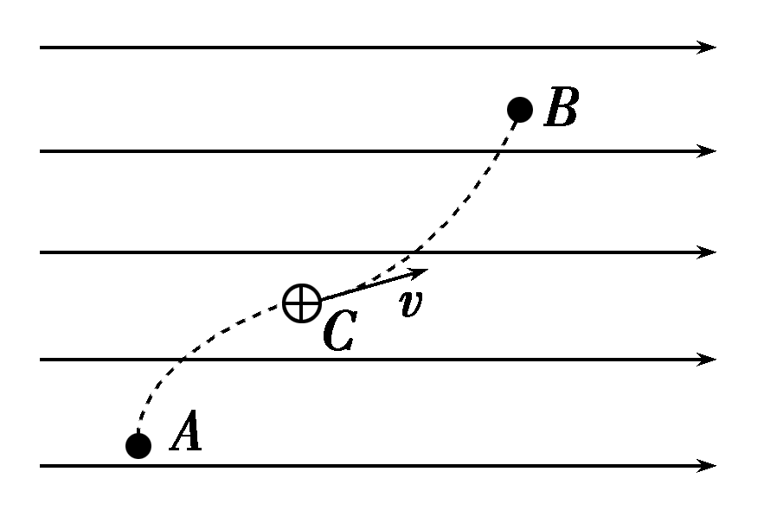
A．小球在A点的电势能比在B点的电势能小
B．恒力F的方向可能水平向左
C．恒力F的方向可能与v方向相反
D．在A、B两点小球的速率不可能相等
[解析] 小球由A运动到B，电场力做正功，电势能减少，小球在A点的电势能比在B点的电势能大，A错误；由运动轨迹可知，恒力F的方向可能水平向左，B正确，C错误；若小球由A运动到B的过程中，电场力做功与克服恒力做功相等，则在A、B两点小球的速率相等，D错误．
[答案] B

[必纠错题]
8．如图所示，匀强电场中三点A、B、C是一个三角形三个顶点，∠ABC＝∠CAB＝30°，BC＝2 m，已知电场线平行于△ABC所在的平面，一个电荷量q＝－2×10^{－6}的点电荷由A移到B的过程中，电势能增加了1.2×10^{－5} J，由B移到C的过程中电场力做功6×10^{－6} J，下列说法正确的是( )
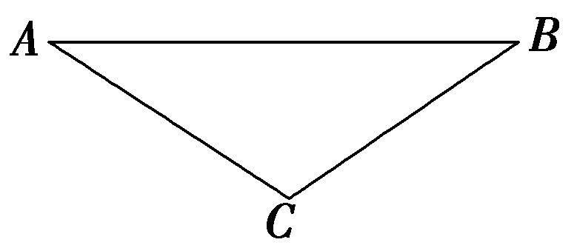
A．B、C两点的电势差U_{BC}＝3 V
B．A点的电势低于B点的电势
C．负电荷由C点移到A点的过程中，电势能增加
D．该电场的场强为1 V/m
[错解] 易错选A、B或错选C.
[错因分析] 错解一 对电场力做功的计算不规范，没有代入“＋”、“－”号计算，导致错选A、B项．
错解二 对电场力做功与电势能的变化关系不明确，认为电场力对正电荷做功，正电荷电势能减小；对负电荷做正功，负电荷电势能增加，从而错选C项．
[解析] 由W＝qU和W＝－ΔE(ΔE为电荷电势能的增量)得，A、B两点间电势差U_{AB}＝ V＝6 V，U_{BC}＝ V＝－3 V，A点电势高于B点电势，A、B错；由电势差可判断，AB中点D的电势与C点电势相等，在同一个等势面上，且AB垂直于该等势面，如图所示， 因此U_{AC}＝3 V，C点电势低于A点电势，负电荷由C点移到A点的过程中，电场力做正功，负电荷的电势能减小，C错；电场线垂直于等势面，因此电场线与AB平行，场强E＝＝1 V/m，D正确．
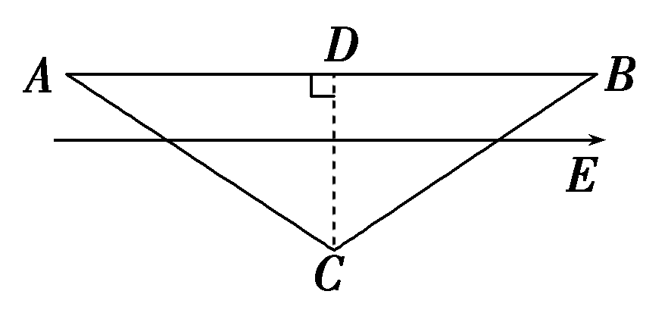
[答案] D

[高考真题]
9．(2015·新课标全国Ⅰ，15)如图所示，直线a、b和c、d是处于匀强电场中的两组平行线，M、N、P、Q是它们的交点，四点处的电势分别为φ_{M}、φ_{N}、φ_{P}、φ_{Q}，一电子由M点分别运动到N点和P点的过程中，电场力所做的负功相等，则( )
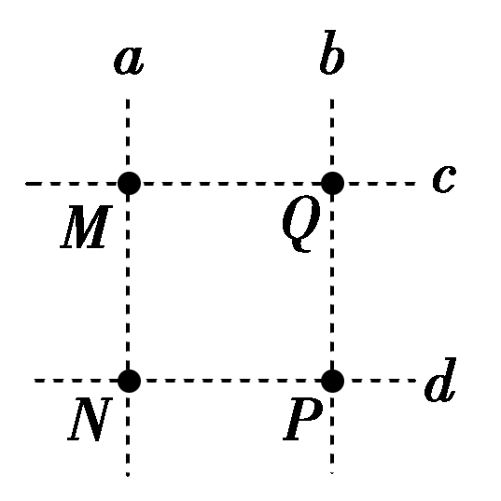
A．直线a位于某一势面内，φ_{M}>φ_{Q}
B．直线c位于某一等势面内，φ_{M}>φ_{N}
C．若电子由M点运动到Q点，电场力做正功
D．若电子由P点运动到Q点，电场力做负功
[解析] 由题意可知W_{MN}＝W_{MP}，因此N和P是等势点，由匀强电场可知，c、d为等势面，A错误．电子由M到N电场力做负功，即φ_{M}>φ_{N}，B正确．M与Q位于同一等势面上，移动电荷不做功，C错误．由P到Q移动电子，电场力做正功，D错误．
[答案] B
10.(2015·海南单科，7)如图，两电荷量分别为Q(Q>0)和－Q的点电荷对称地放置在x轴上原点O的两侧，a点位于x轴上O点与点电荷Q之间，b点位于y轴O点上方．取无穷远处的电势为零．下列说法正确的是( )
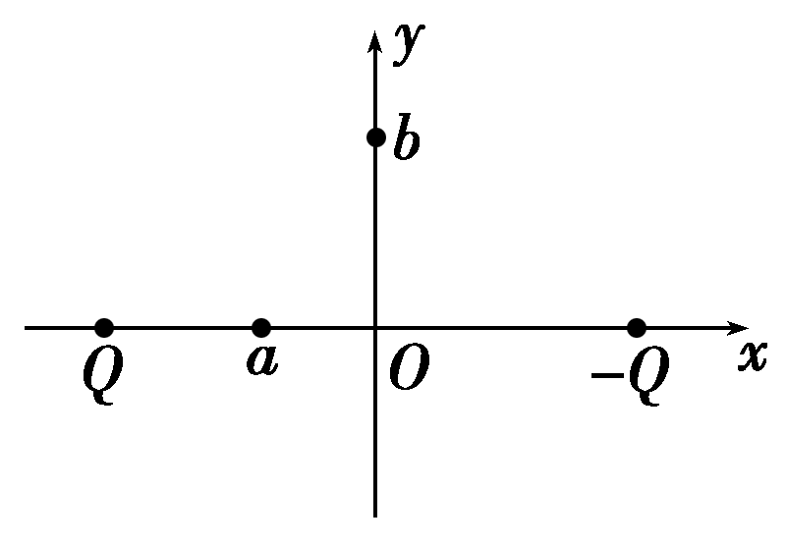
A．b点电势为零，电场强度也为零
B．正的试探电荷在a点的电势能大于零，所受电场力方向向右
C．将正的试探电荷从O点移到a点，必须克服电场力做功
D．将同一正的试探电荷先后从O、b两点移到a点，后者电势能的变化较大
[解析] 因为等量异种电荷在其连线的中垂线上的电场方向为平行于x轴指向负电荷，所以电场方向与中垂线方向垂直，故中垂线为等势线，因为中垂线延伸到无穷远处，所以中垂线的电势为零，故b点的电势为零，但是电场强度不为零，A错误；等量异种电荷连线上，电场方向由正电荷指向负电荷，方向平行于x轴向右，在中点O处电势为零，O点左侧电势为正，右侧电势为负，又知道正电荷在正电势处电势能为正，故B正确；O点的电势低于a点的电势，电场力做负功，所以必须克服电场力做功，C正确；O点和b点的电势相等，所以先后从O、b点移到a点，电场力做功相等，电势能变化相同，D错误．
[答案] BC
[综合大题]
11．(2016·包头一中高三模拟)如图所示，在O点放置一个正电荷，在过O点的竖直平面内的A点，自由释放一个带正电的小球，小球的质量为m、电荷量为q.小球落下的轨迹如图中虚线所示，它与以O为圆心、R为半径的圆(图中实线表示)相交于B、C两点，O、C在同一水平线上，∠BOC＝30°，A距离OC的竖直高度为h.若小球通过B点的速度为v，试求：
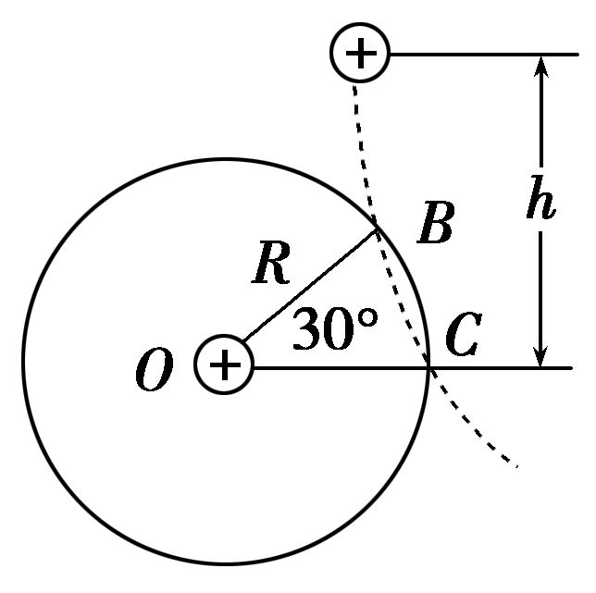
(1)小球通过C点的速度大小．
(2)小球由A到C的过程中电势能的增加量．
[解析] (1)因B、C两点电势相等，小球由B到C只有重力做功，由动能定理得：
mgR·sin 30°＝mv－mv²
得：v_{C}＝.
(2)由A到C应用动能定理得：
W_{AC}＋mgh＝mv－0
得：W_{AC}＝mv²－mgh＝mv²＋mgR－mgh.
由电势能变化与电场力做功的关系得：
ΔE_{p}＝－W_{AC}＝mgh－mv²－mgR.
[答案] (1) (2)mgh－mv²－mgR
12.如图所示，固定于同一条竖直线上的点电荷A、B相距为2d，电量分别为＋Q和－Q.MN是竖直放置的光滑绝缘细杆，另有一个穿过细杆的带电小球p，质量为m、电量为＋q(可视为点电荷，q远小于Q)，现将小球p从与点电荷A等高的C处由静止开始释放，小球p向下运动到距C点距离为d的O点时，速度为v.已知MN与AB之间的距离也为d，静电力常量为k，重力加速度为g.求：
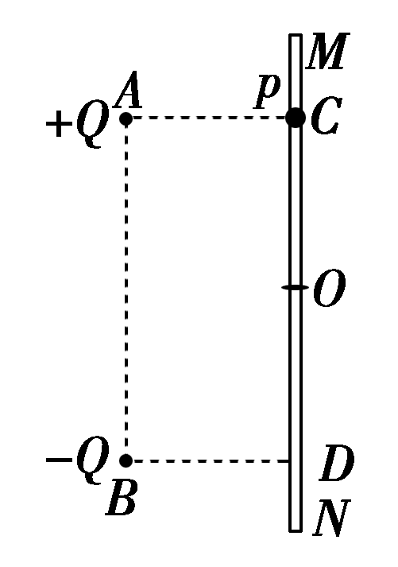

(1)C、O间的电势差U_{CO}；
(2)小球p经过O点时加速度的大小；
(3)小球p经过与点电荷B等高的D点时速度的大小．
[解析] (1)小球p由C运动到O时，由动能定理，
得mgd＋qU_{CO}＝mv²－0 ①
得U_{CO}＝ ②
(2)小球p经过O点时受力分析如图所示，由库仑定律得：
F₁＝F₂＝k ③
它们的合力为：F＝F₁cos 45°＋F₂cos 45°＝ ④
牛顿第二定律得：
mg＋F＝ma， ⑤
a＝g＋ ⑥
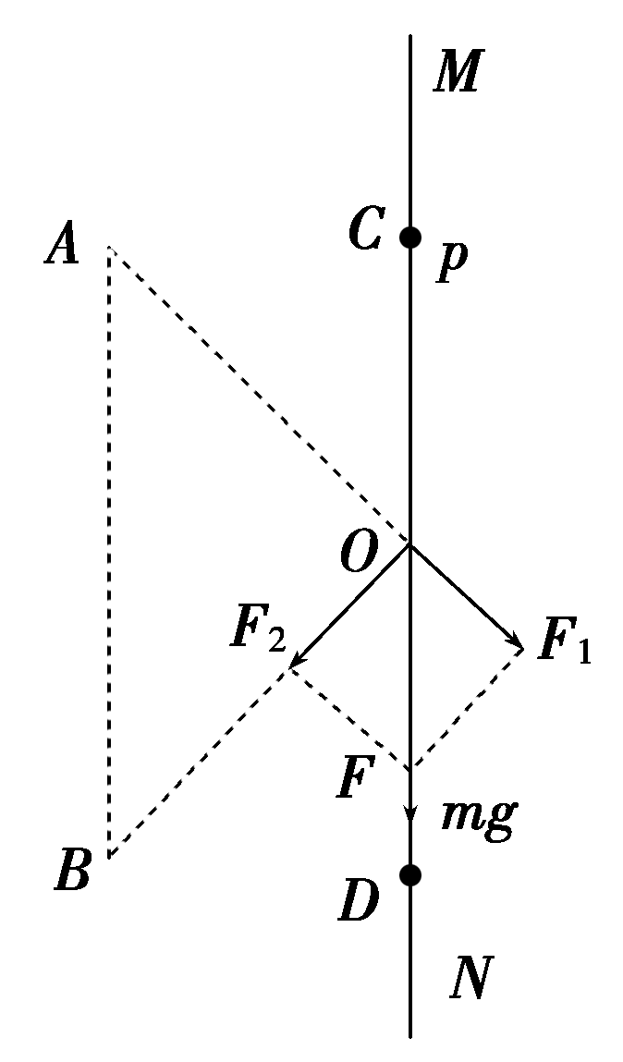
(3)小球p由O运动到D的过程，由动能定理得：
mgd＋qU_{OD}＝mv－mv² ⑦
由电场特点可知：U_{CO}＝U_{OD} ⑧
联立②⑦⑧解得：v_{D}＝v.
[答案] (1) (2)g＋ (3)v

